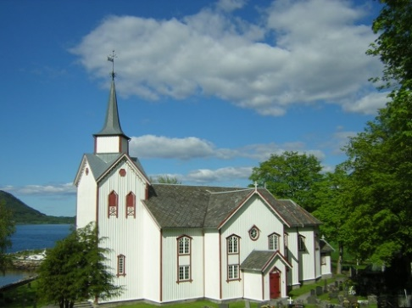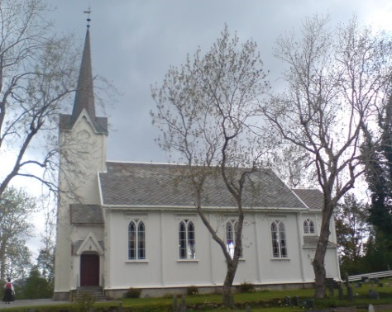
GUDSTJENESTER ØRE OG GJEMNES SOKN 2022

19.06 Familiegudsteneste med dåp og barnesanger Øre kyrkje kl. 11.00.
Takkeoffer til Søndagsskulen

03.07. Gjemnes kirke. Kl.11.00. Høgmesse med nattverd.
Takkoffer til MAF (Mission Aviation Fellowship)

24.07. Øre kyrkje kl. 11.00 Høgmesse med nattverd. Kyrkjekaffe.
Takkoffer til misjonsprosjektet Boliviadråpen.

07.08. Svanavollen kl. 12.00. Utendørsgudsteneste. Servering av rømmegraut mm.

21.08. Gjemnes kirke kl. 11.00. Sanggudstjeneste. Takkoffer til kirkeorgel.

28.08. Øre kyrkje kl. 11.00. Barnas dag. Takkoffer til kyrkjelydsarbeidet. Kyrkjekaffe.

04.09. Dyrego-gudsteneste. Kl. 11.00. Takkoffer til Kirkens SOS, Møre og Romsdal

11.09. Gjemnes kirke. Kl. 11.00 Konfirmantjubileum

18.09. Øre kyrkje. Kl. 11.00 Presentasjon av nye konfirmanter. Konfirmantjubileum.
Kyrkjekaffe Takkoffer til kyrkjelydsarbeidet

02.10. Øre kyrkje kl.11. Høsttsakkefest. Utlevering av 4-årsbok. Servering av grønnsaker og
Frukt. Takkoffer til Søndagsskulen.

02.10. Gjemnes kirke kl. 16.00. Høsttsakkefest. Utlevering av 4-årsbok.
Presentasjon av nye konfirmanter.

09.10. Osmarka kapell kl. 11.00. Hausttakkefest. Takkoffer til Redd Barna.

20.10. (Torsdag) Angvik bedehus kl. 19.00. Takkoffer til Hustad fengsel

23.10. Øre kyrkje kl.11.00 Høgmesse med nattverd.
Takkoffer til Stefanusalliansen

06.11. Osmarka kapell kl.11.00. Allehelgens-gudsteneste. Vi minnes de som har gått bort siste
år. Nattverd. Takkoffer til Osmarka-kapellet

06.11. Gjemnes kirke kl. 16.00.Sanggudstjeneste på Allehelgensdag. Vi minnes de som har
gått bort siste år.

13.11. Øre kyrkje. Kl. 11.00 Ungdomsgudsteneste. Søndag for forfulgte
Takkoffer til Kyrkjelydsarbeidet

27.11. Øre kyrkje. Kl. 11.00 1.søndag i advent. Lys Våken gudsteneste.
Takkoffer til kyrkjelydsarbeidet

4.12. Øre kyrkje. Kl. 19.00. 2. søn. i advent Felles lysmesse for konfirmantene i Øre og
Gjemnes. Takkoffer til Ungdom i oppdrag

18.12. Øre kyrkje kl. 15.00. 4. søn. I advent Julekonsert. Arrangør Gjemnes musikkråd.

24.12. Gjemnes kirke kl. 14.00. Julaften-gudstjeneste.

24.12. Osmarka bedehuskapell kl. 16.00. Julaften-gudsteneste. Takkoffer til Sjømannskirken

25.12. Øre kyrkje kl. 12.00. Juledags-gudsteneste. Takkoffer til kyrkjelydsarbeidet.

31.12. Øre kyrkje kl. 16.00. Nyttårsaften-gudsteneste. Takkoffer til Himal Partner

Øre og Gjemnes Menigheter og Kirkekontoret tlf 941 74 375

Vel møtt til gudsteneste!!!

